INDICAÇÃO Nº __________/2025
PROTOCOLADO SOB O Nº __________/2025
EM _______________/2025

INDICAÇÃO

O Vereador que abaixo assina, após ouvida a Casa na forma regimental, INDICA ao Executivo Municipal, que encaminhe para ANTT/DNIT, solicitando a viabilidade para o alargamento da BR 392, na altura do trevo de acesso dos terminais Termasa e Tergrasa, com a finalidade de criação de uma passagem alternativa no sentido Barra/Porto Novo.

Rio Grande, 06 de janeiro de 2025

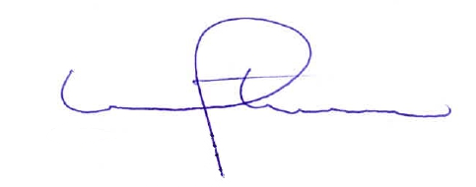
Luiz Francisco Spotorno
Vereador do PT

Justificativa: Em Plenário

